
Republic of the Philippines
Department of Education
Region Caraga
Schools Division Office of Cabadbaran City
La Union National High School

BANGHAY ARALIN SA FILIPINO
UNANG TERMINO
SY 2026-2027
Instructional Block: Linggo 1

Name of Lesson (Paksang Aralin): | Kaligirang Pangkasaysayan ng Tekstong Pampanitikan sa Panahon ng Propaganda at Himagsikan
Learning Area/s (Asignatura): | FILIPINO
Designed by Teacher/s (Binuo ni/nina): | LOLITO E. DELOSO JR.
Designed for which Grade Level and Section (Baitang at Pangkat): | 8
No. of Sessions (Bilang ng Sesyon): | 4
References (books, websites, toolkits, etc.) (Mga Sanggunian) | Modelong Banghay Aralin sa Filipino Baitang 8
Declaration of AI use (Deklarasyon ng paggamit ng AI):  Cite how AI was used in the formulation of the lesson plan. See DO 3 s.2026 Annex A. | Ginamit ang AI bilang panghalili sa pagbuo ng ilang rubriks, larawan bidyo, at ibang mga gawain.

Intentions  (Mga Layunin) | Meaningful learning experiences are anchored in how we frame them. Start by deciding what you want learners to master by the end of the lesson – keep it clear and simple.  Remember: Understanding your learners' evolving context and designing around it help ensure that your lessons connect with and are relevant to them.
Learning Competency:  Write the competency/ies from the curriculum that we are targeting, and the content or performance standards applicable to the sessions. |  |  | Sesyon 1 | Sesyon 2 | Sesyon 3 | Sesyon 4
 |  |  | Naiisa-isa ang mahahalagang pangyayari sa kaligirang pangkasaysayan ng tekstong pampanitikan sa Panahon ng Propaganda at Himagsikan | Naiisa-isa ang mahahalagang pangyayari sa kaligirang pangkasaysayan ng tekstong pampanitikan sa Panahon ng Propaganda at Himagsikan | Naiisa-isa ang mahahalagang pangyayari sa kaligirang pangkasaysayan ng tekstong pampanitikan sa Panahon ng Propaganda at Himagsikan | Naiisa-isa ang mahahalagang pangyayari sa kaligirang pangkasaysayan ng tekstong pampanitikan sa Panahon ng Propaganda at Himagsikan
Learning Objectives:  Write the smaller knowledge, skills, or tasks from the competency that the learners will work on and be able to show by the end of the sessions. |  |  | Nakababasa ng mga impormasyon tungkol sa kasaysayan ng panitikan sa dalawang panahon | Nakahahayag ng mga ideya at impormasyong nakalap sa klase | Napahahalagahan ang pagbabalik-tanaw sa kasaysayan ng panitikan sa bansa | Nakapagbabahagi ng pagninilay tungkol sa kahalagahan ng natutuhan sa buong aralin
Learner Context:  Write your observations of your learners, and how they have been performing or responding to learning experiences recently. Include strengths, interests, and possible barriers to learning. |  |  | Halimbawa lamang:  Nakita ko ang pagkasabik ng mga mag-aaral sa mga icebreaker at paunang tanong na may kaugnayan sa kanilang mga karanasan, na nagpapakita ng kanilang husay sa pag-uugnay ng dating kaalaman. | Halimbawa lamang:  Napansin na mas mabilis maunawaan ng mga bata ang konsepto kapag ito ay iniuugnay sa kanilang mga personal na karanasan. May pag-unlad sa kanilang kakayahang mag-analisa ng mga simpleng teksto. | Halimbawa lamang:  Sa gitna ng linggo, mas nagiging produktibo ang mga mag-aaral sa mga gawaing "hands-on" o manipulative activities kaysa sa purong pagsusulat. | Halimbawa lamang:  Nagpapakita ang klase ng kakayahang gumawa nang mag-isa (independent work) ngunit nangangailangan pa rin ng malinaw at sunod-sunod na instruksyon.
Learning Experience (Karanasan sa Pagkatuto) |  | A learning experience is like a thoughtfully designed journey. Each activity and interaction builds towards meaningful understanding and growth. Identify activities and interactions to help learners gain knowledge, skills, or understanding in a purposeful way.
Pre-Lesson (Bago ang Aralin):  Describe how you will help the learners get ready for the lesson. |  |  | TUGON-TANONG: Sagutin ang mga tanong batay sa nakaraang paksa na Ibong Adarna.  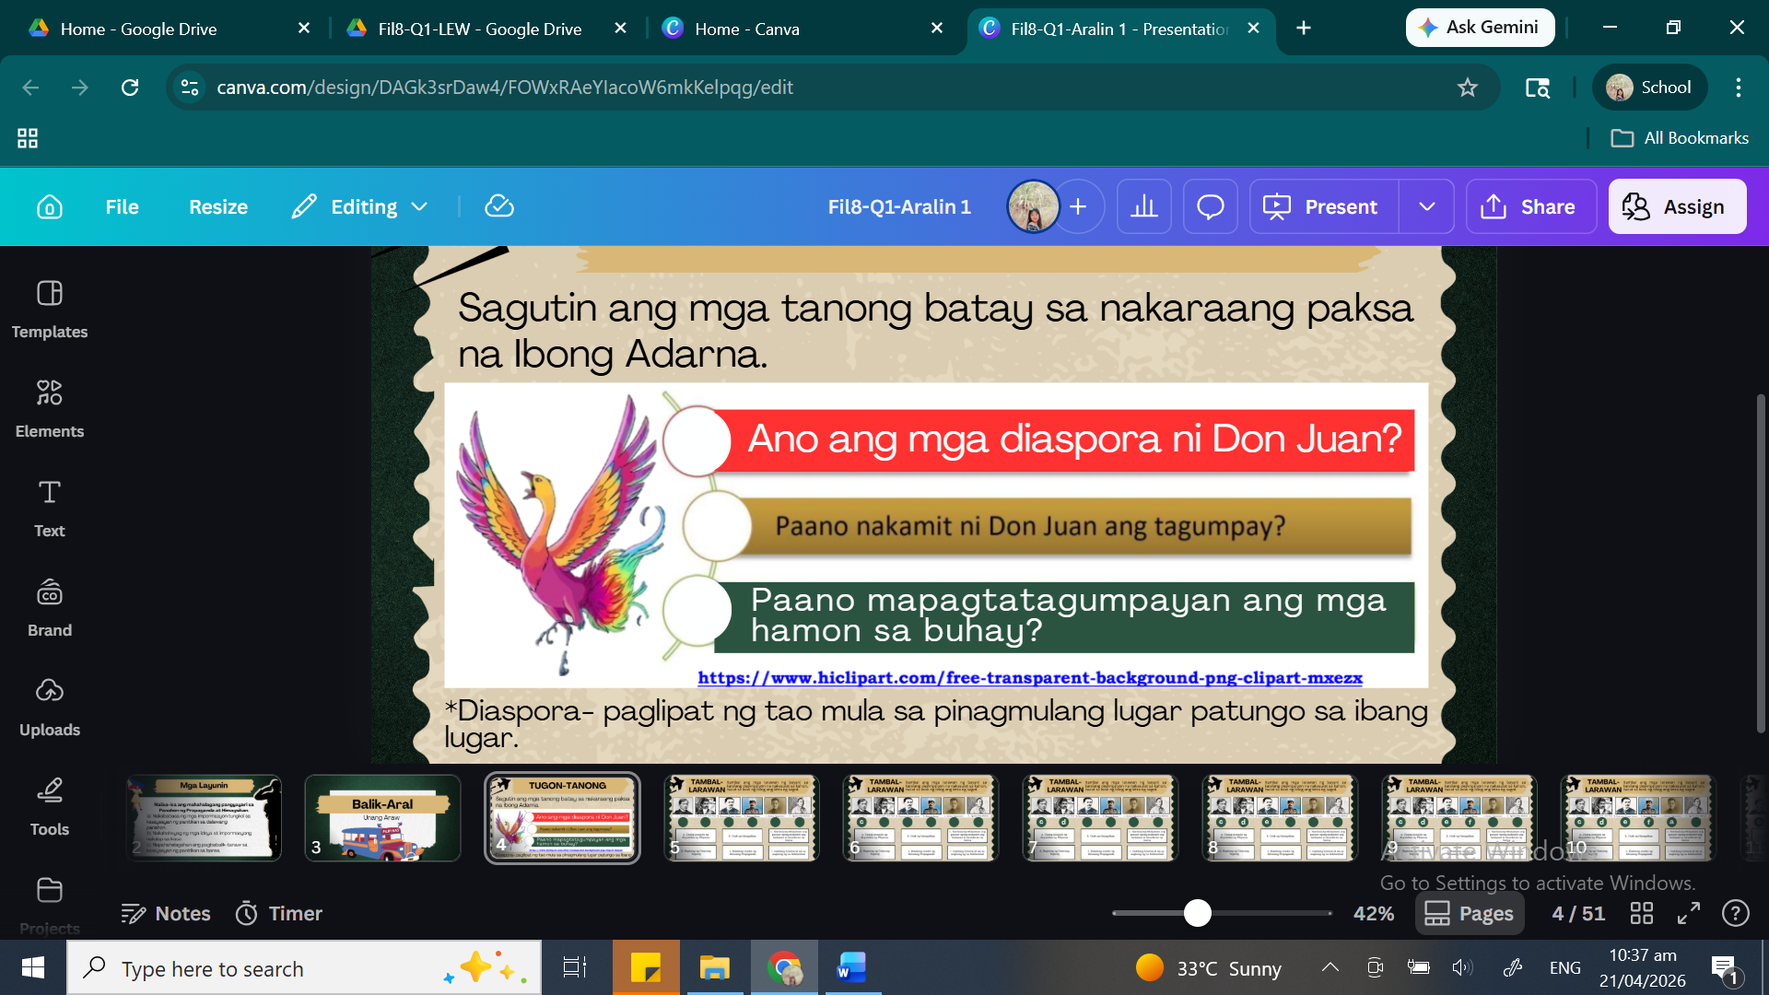 | TUKOY-SAGOT: Basahin ang mga pangungusap pagkatapos ay bilugan ang DI PAMILYAR na salita. Tukuyin ang kahulugan ng di-pamilyar na salita ayon sa pagkagamit nito sa pangungusap. Sumulat ng pangungusap gamit ang di- pamilyar na salita at isulat ang sagot sa patlang.  1. Ang kilusang Propaganda ay nagsulong ng mga reporma sa pamamagitan ng pagsulat sa mga pahayagan, paglilimbag ng mga aklat,at nobela at pagtatalumpati.  Kahulugan:  Pangungusap:  2. Nagpalabas ng kautusan si Bonifacio na sumali sa himagsikan at labánan ang mga mananakop.  Kahulugan:  Pangungusap:  3. Nagsagawa ang mga Español ng marahas na kampanya laban sa Katipunan, subalit gaano pa man supilin ng mga Español ang mga Pilipino ay lalo lamang silang naghimagsik at humiling ng kalayaan.  Kahulugan:  Pangungusap: | TANONG-TUGON:  Punan ang tsart kaugnay sa binasang paksa.  1. Ano-ano ang mga panitikang naisulat sa Panahon ng Propaganda? Himagsikan? Ilarawan ang mga ito.  2. Ano ang tema ng panitikan sa panahong ito? Bakit?  3. Ano ang gamit at kahalagahan ng mga panitikang naisulat sa Panahon ng Propaganda? Panahon ng Himagsikan?  4. Sino-sino ang mga Propagandista? Mga Katipunero?  5. Bakit mahalaga ang pagbabalik-tanaw sa kasaysayan ng panitikan ng bansa?  6. Paano mo ilalarawan ang kasalukuyang panahon? Nakamtan na ba ng mga Pilipino ang tunay na kalayaan? Nabawasan na ba ang di-pagkakapantay- pantay? Natamo na ba ang kapayapaang matagal nang inaasam-asam ng lahat? Maglahad ng ebidensiya. | BINTANA ng PAG-UNAWA:  Balikang muli ang napag-aralan upang iugnay ang iba pang konsepto at kaisipan.  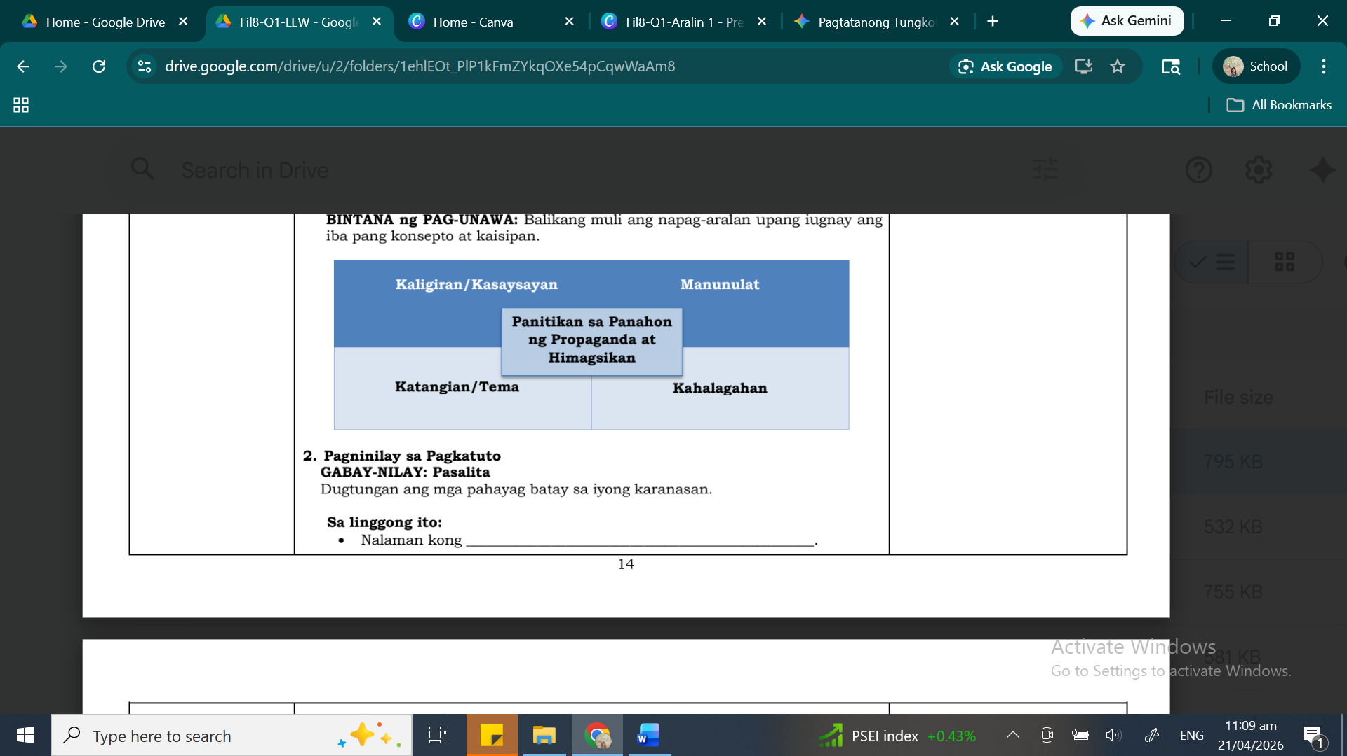
Flow (Daloy):  Describe the activities that you can implement in 1 or more sessions to meet the learning objectives.  Apply the Learning Design Principles by thinking about how to:  - make the objectives clear for the learners  - guide learners before letting them try the task on their own  - check the state of the leaners' well-being, understanding, and mastery over the lesson  - connect today's new concepts to past competencies  - encourage collaboration among learners  - invite learners to reflect on why this matters to them  - ensure inclusion for learners' varied abilities, learning styles, and contexts |  |  | TAMBAL-LARAWAN:  Itambal ang mga larawan ng bayani sa Hanay A sa kanilang deskripsiyon sa Hanay B. Gamitin sa pangungusap ang mga sagot.  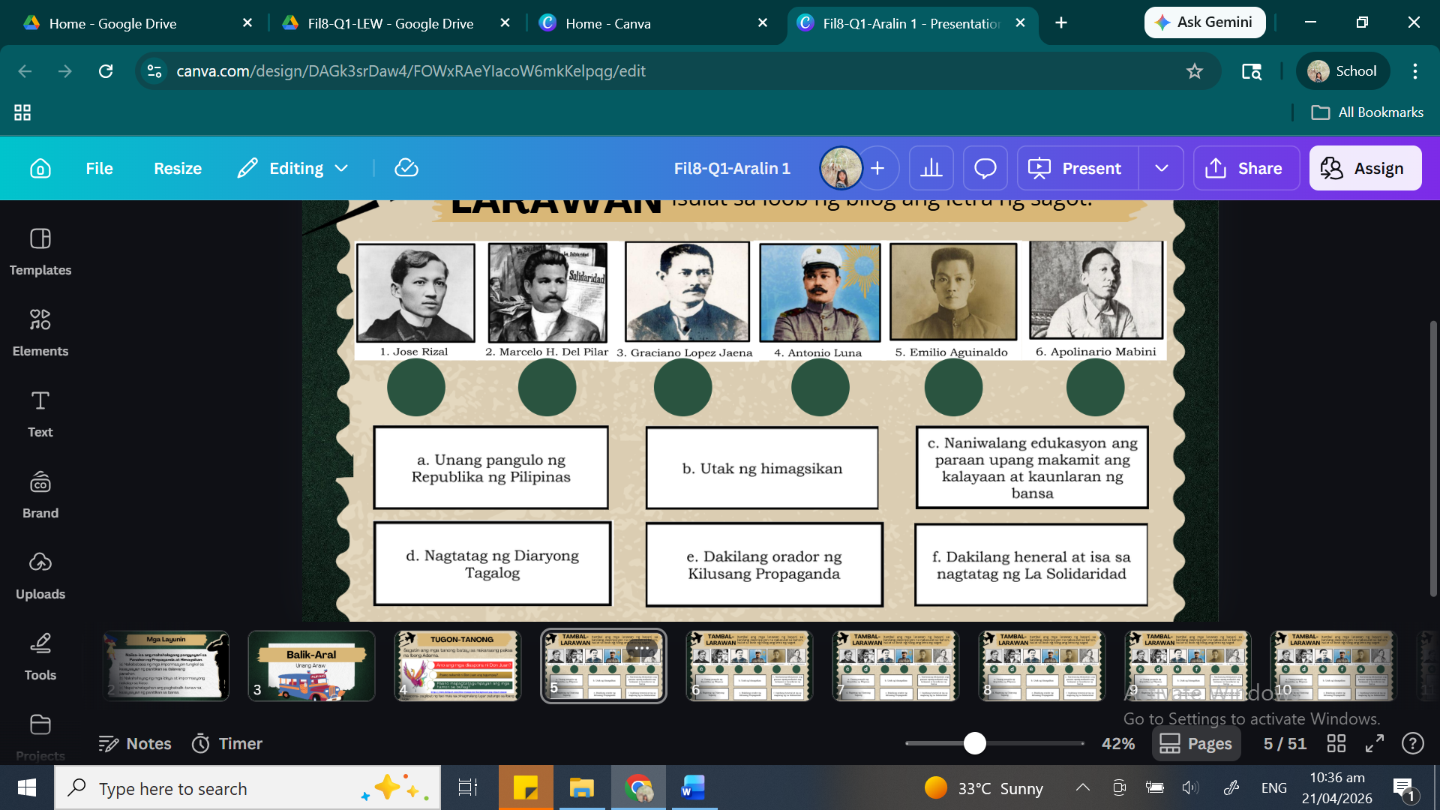  Ugnay-Kasaysayan:  Tukuyin ang nasa larawan at iugnay ito ayon sa kasaysayan ng ating bansa. Hatiin ang klase at magkaroon ng debate kung alin ang papanigan.  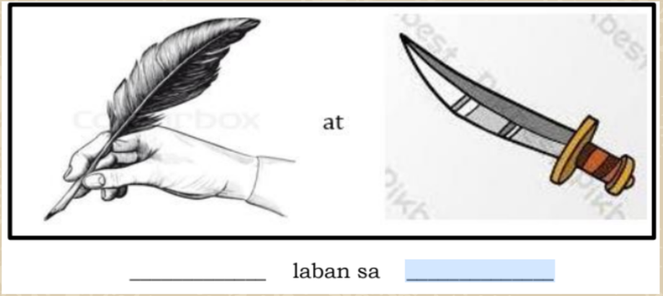  Ang panitikan ay mahalagang sangkap sa kasaysayan ng ating bansa. Ito ang nagsisilbing salamin ng mga tunay na pangyayari. Nagsisilbi rin itong larawan ng mga karanasan at damdamin na siyang nagpapalalim sa kaalaman at pag-unawa sa konteksto ng panahon. Sa pamamagitan ng pag-aaral ng panitikan, natutuhan ang pagpapahalaga sa sariling kultura, wika, at kasaysayan. | UGNAY-KONSEPTO  Isulat ang maiuugnay na konsepto o ideya. May isang representante na magpapaliwanag sa nagawa.  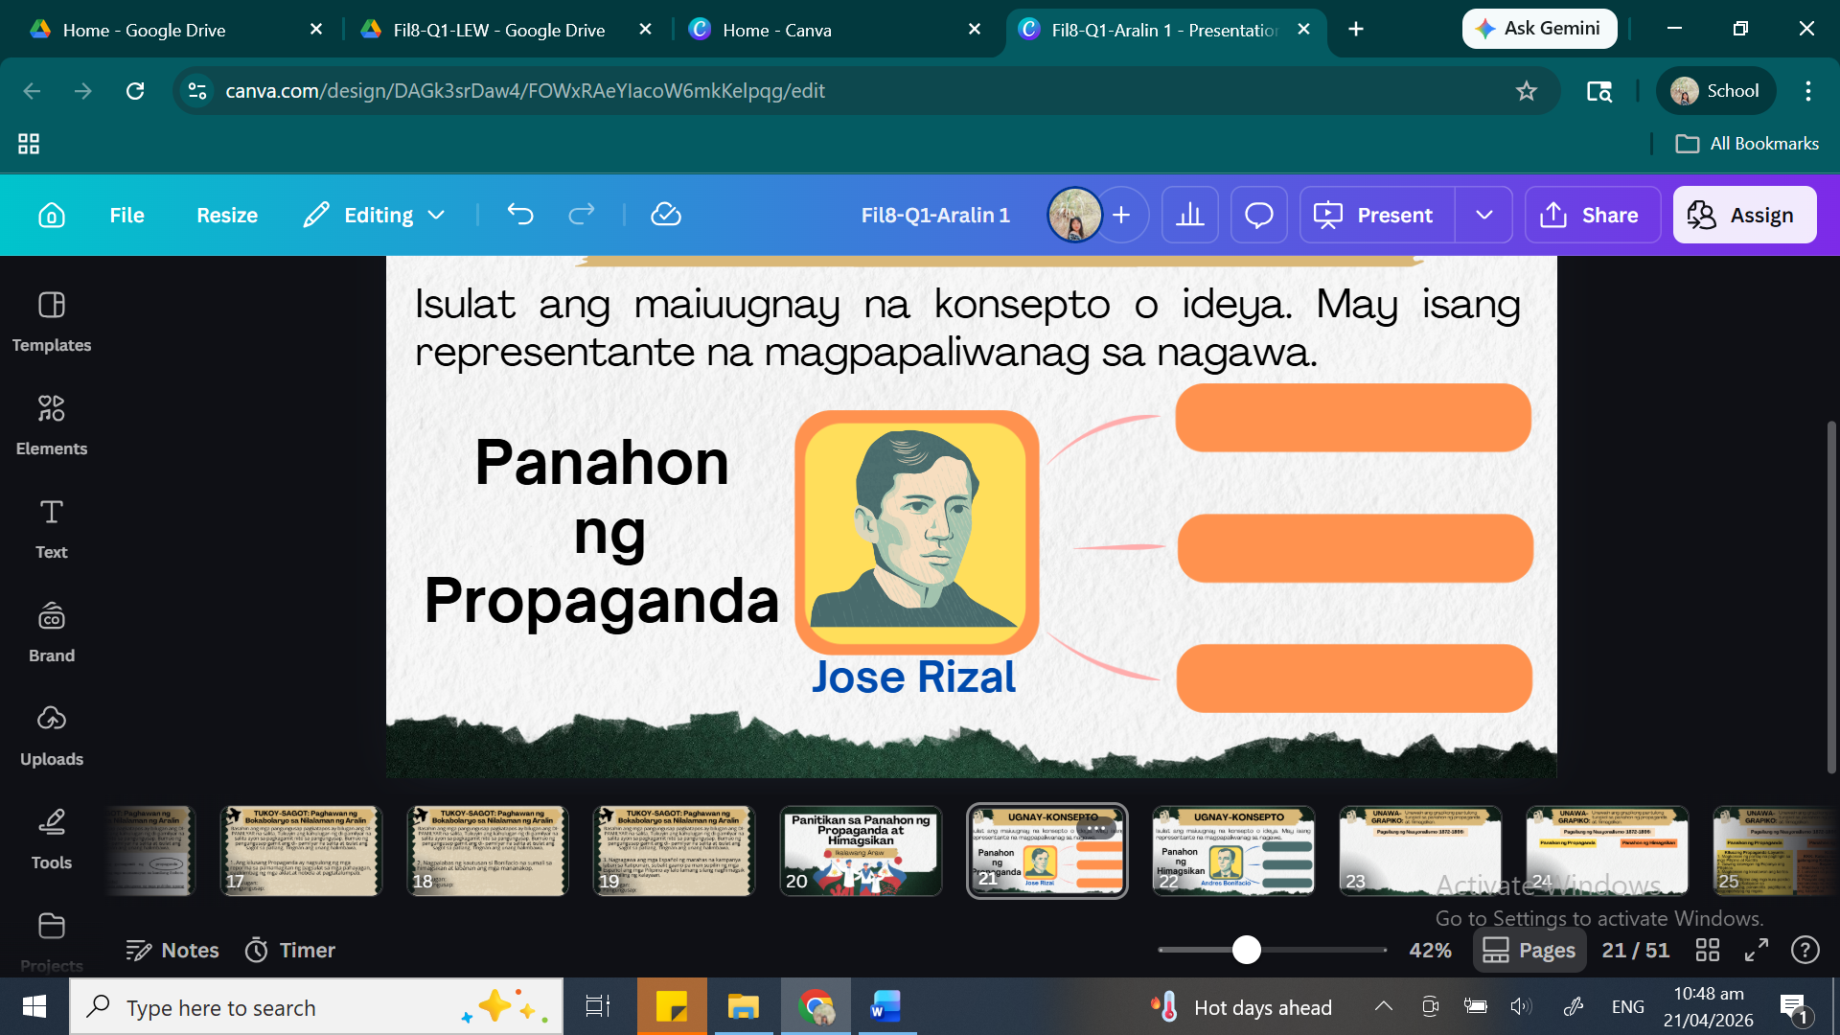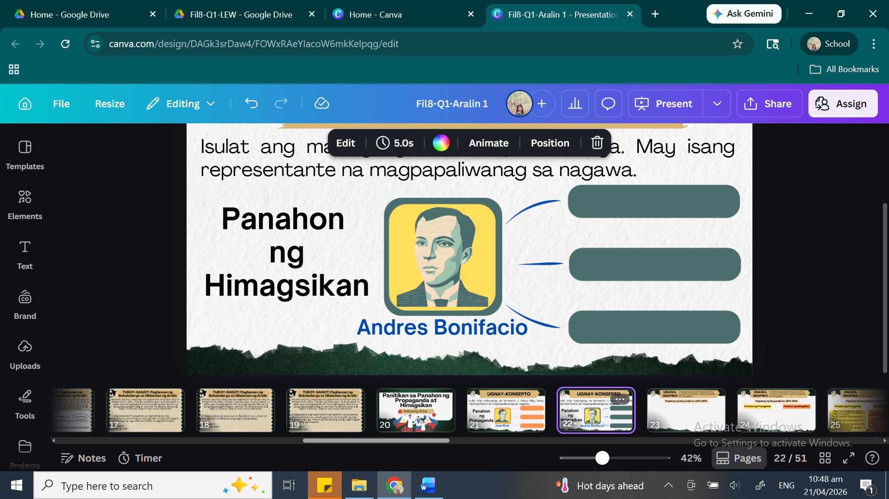  UNAWA-GRAPIKO:  Unawain ang grapikong pantulong tungkol sa panahon ng propaganda at himagsikan.  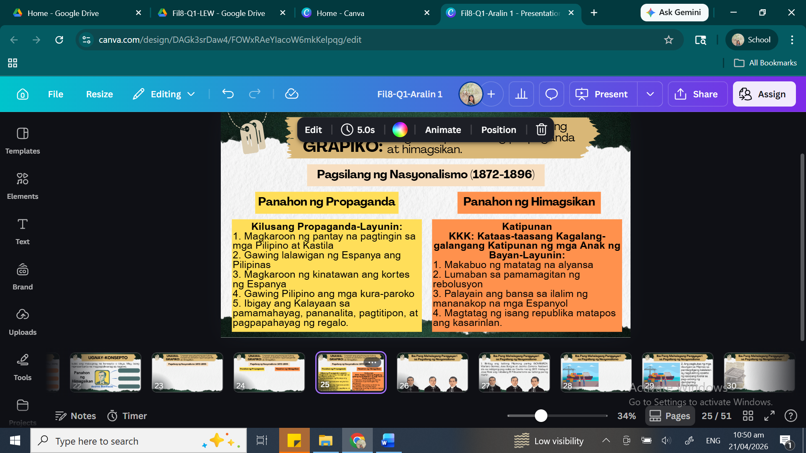  Talakayin ang kaligirang pangkasaysayan:  1. Binitay ang tatlong Pilipinong paring GOMBURZA: Mariano Gomez, Jose Burgos at Jacinto Zamora. Naidawit sila sa nabigong pag-aalsa sa Cavite noong 1872. Inialay ni Jose Rizal ang nobelang El  Filibusterismo sa tatlong paring martir.  Basahin: https://philippineculturaleducati on.com.ph/gomburza/  2. Ang pagbukas ng mga daungan sa Pilipinas sa pandaigdigang kalakalan ay nagdulot ng epekto ng kaisipang liberal sa pag-usbong ng damdaming nasyonalismo.  Panoorin: https://www.youtube.com/watch?v=Niohq5bIc_E  3. Ang pagkatatag ng La Liga Filipina ay nagpapakita ng pagnanais ng mga Pilipino na magkaroon ng sariling kakayahan at pamamahala. Ipinakita ng mga ito ang lakas ng damdamin ng mga Pilipino na ipagtanggol ang kanilang kalayaan at karapatan.  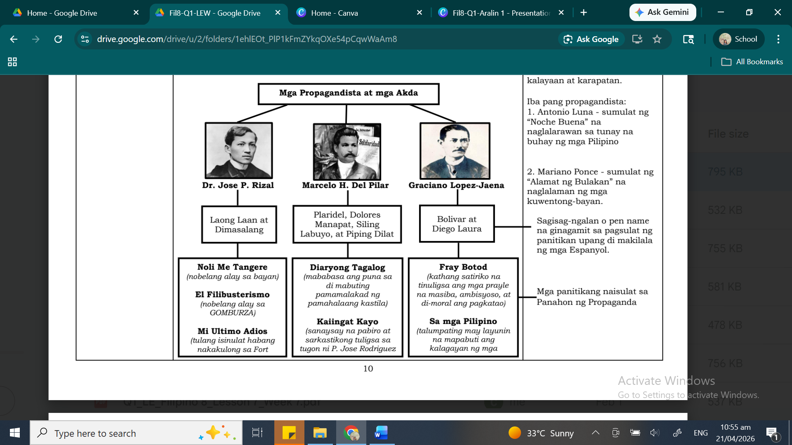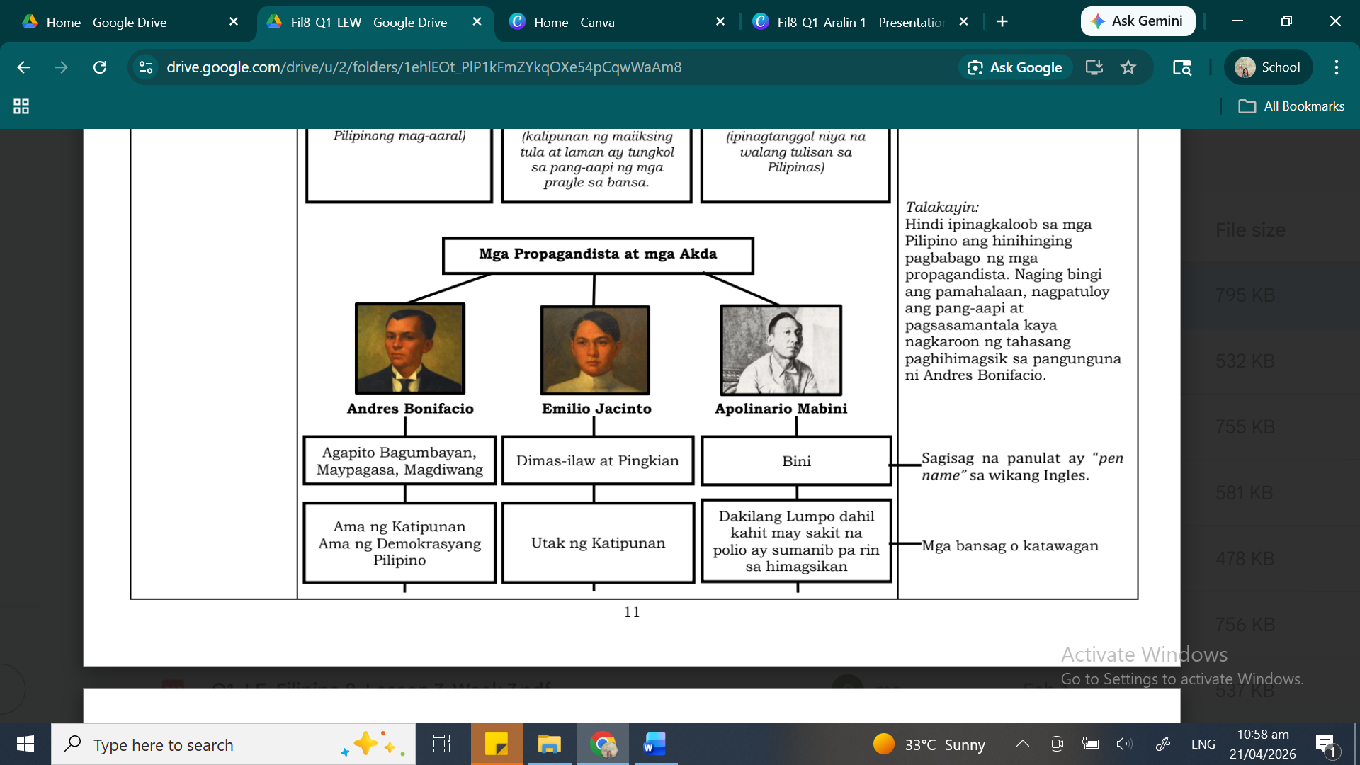  Iba pang propagandista:  1. Antonio Luna - sumulat ng “Noche Buena” na naglalarawan sa tunay na buhay ng mga Pilipino  2. Mariano Ponce - sumulat ng “Alamat ng Bulakan” na naglalaman ng mga kuwentong-bayan.  Talakayin:  Hindi ipinagkaloob sa mga Pilipino ang hinihinging pagbabago ng mga propagandista. Naging bingi  ang pamahalaan, nagpatuloy ang pang-aapi at pagsasamantala kaya nagkaroon ng tahasang paghihimagsik sa pangunguna ni Andres Bonifacio. | LAHAD-OPINYON:  Pumili ng isang linya mula sa mga pahayag sa ibaba. Iugnay sa sariling karanasan ang sagot.  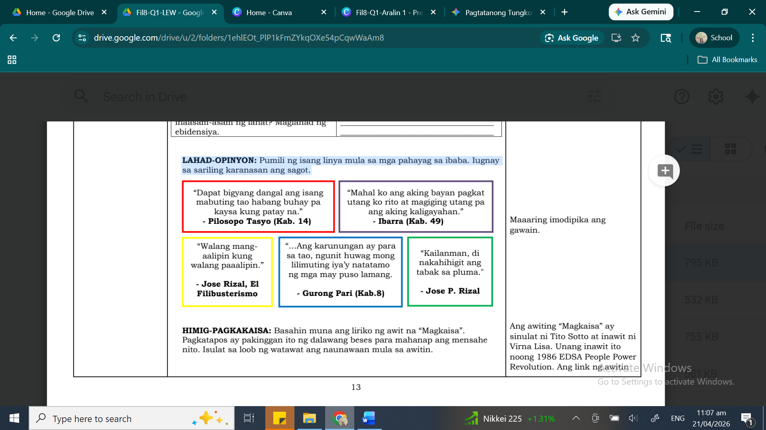 | GABAY-NILAY: Pasalita  Dugtungan ang mga pahayag batay sa iyong karanasan.  Sa linggong ito:  • Nalaman kong _________________________________________________.  • Naranasan kong _______________________________________________.  • Naramdaman kong ____________________________________________.  • Para sa akin, ang gamit ng panitikan noon ay______________.  • Mapahahalagahan ko ang panitikan noon at ngayon sa pamamagitan ng _____________________.  GABAY-NILAY: Pasulat  Isulat sa isang talata ang sagot sa mga sumusunod na katanungan.  1. Ano ang nagging hamon o balakid sa inyong pagkatuto?  2. Ano ang nakatulong upang maunawaan ang aralin?  3. Ano ang dapat ninyong gawin upang mapaunlad pa ang pagkatuto sa aralin?
Learning Resources (Mga Sanggunian sa Pagkatuto):  List down the learning resources that will help you reach your objectives Ensure that they are available and inclusive.  Include options and alternatives in case of emergencies. |  |  | Lesson Exemplar  Multimedia presentation  Worksheet  Mga Larawan | Lesson Exemplar  Multimedia presentation  Worksheet  Mga Larawan | Lesson Exemplar  Multimedia presentation  Worksheet  Mga Larawan | Lesson Exemplar  Multimedia presentation  Worksheet  Mga Larawan
Opportunities for integration (Mga Oportunidad para sa Integrasyon):  Write down any possibilities to meaningfully another learning area, special topic, or technology.  Write N/A if none. |  |  | Araling Panlipunan/ Kasaysayan  Mga kaalaman sa panahon ng Propaganda at Himagsikan  Sustainable Development Goals  SDG 10: Bawasan ang Hindi Pagkakapantay-pantay  SDG 16: Kapayapaan, Katarungan at Matatag na mga Institusyon | Araling Panlipunan/ Kasaysayan  Mga kaalaman sa panahon ng Propaganda at Himagsikan  Sustainable Development Goals  SDG 10: Bawasan ang Hindi Pagkakapantay-pantay  SDG 16: Kapayapaan, Katarungan at Matatag na mga Institusyon | Araling Panlipunan/ Kasaysayan  Mga kaalaman sa panahon ng Propaganda at Himagsikan  Sustainable Development Goals  SDG 10: Bawasan ang Hindi Pagkakapantay-pantay  SDG 16: Kapayapaan, Katarungan at Matatag na mga Institusyon | Araling Panlipunan/ Kasaysayan  Mga kaalaman sa panahon ng Propaganda at Himagsikan  Sustainable Development Goals  SDG 10: Bawasan ang Hindi Pagkakapantay-pantay  SDG 16: Kapayapaan, Katarungan at Matatag na mga Institusyon
Assessment  (Pagtatasa) |  | Assessments reveal what learners have gained and what they still need help with. These are helpful in providing you with information to guide your future instruction.
Formative Assessment / Pormatibong Pagtatasa:  Create a task, activity or questions to evaluate learning and provide feedback. Include ways for learners to ask for guidance and support.  Remember to provide appropriate accommodations so all learners can demonstrate their understanding (e.g., varied response formats, small group options, visual or auditory supports) |  |  | GABAY-TANONG: Isaisip ang mga gabay na tanong sa ibaba.  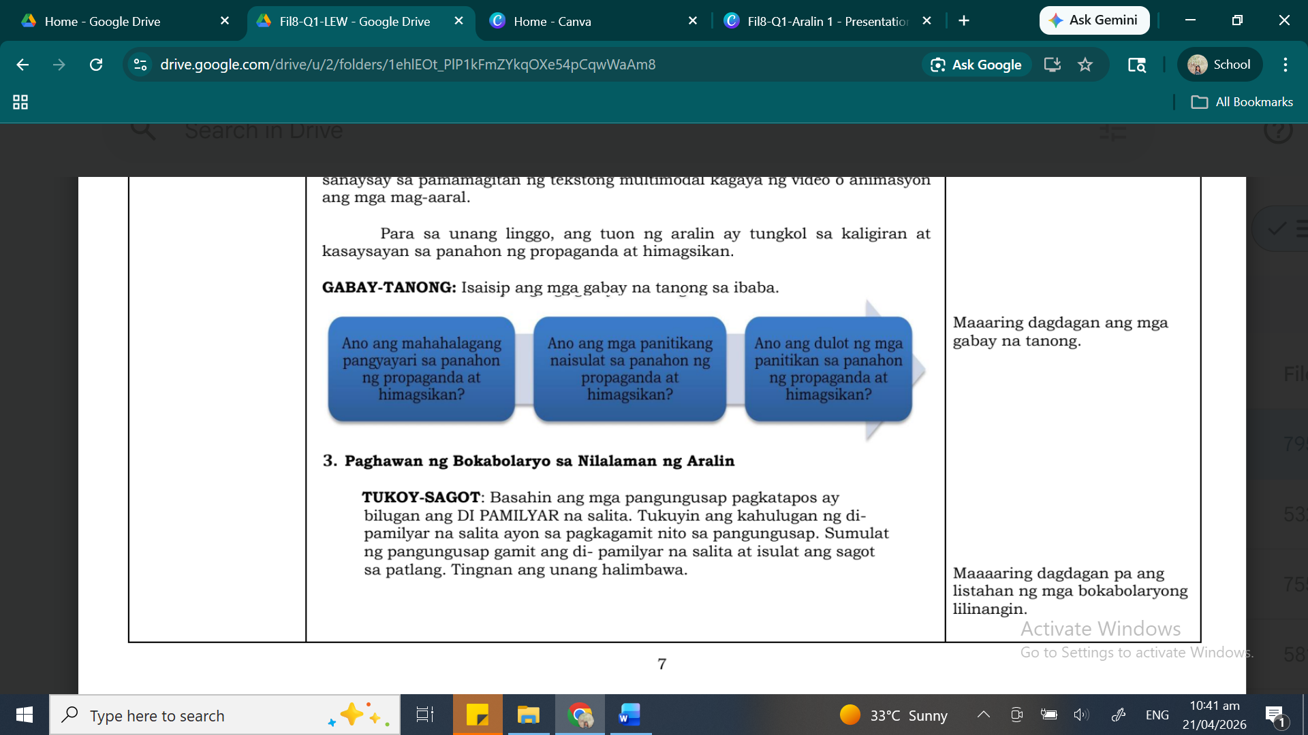 | Itanong:  1. Ano ang naging mitsa ng pag-usbong ng damdaming nasyonalismo ng mga Pilipino noong 1872?  2. Paano nakatulong ang pagbubukas ng mga daungan sa Pilipinas sa pandaigdigang kalakalan sa pagbabago ng kaisipan ng mga Pilipino?  3. Bakit itinatag ang La Liga Filipina? Ano ang pangunahing mithiin nito para sa mga Pilipino? | HIMIG-PAGKAKAISA:  Basahin muna ang liriko ng awit na “Magkaisa”. Pagkatapos ay pakinggan ito ng dalawang beses para mahanap ang mensahe nito. Isulat sa loob ng watawat ang naunawaan mula sa awitin.  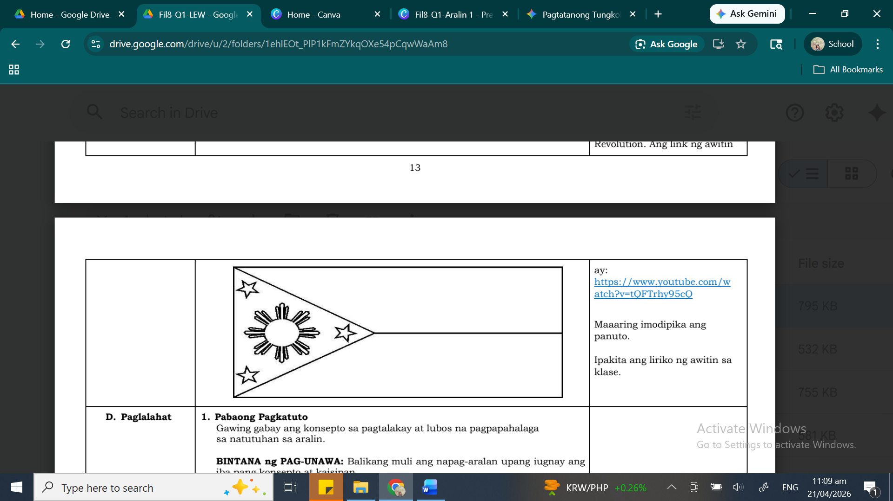 | Pagsusulit  I. Pagpipili  Panuto: Isulat ang titik ng tamang sagot sa patlang.  - ______ Sino ang tatlong paring martir na binitay noong 1872 na naging mitsa ng nasyonalismong Pilipino?  A. Gomez, Burgos, Zamora  B. Rizal, del Pilar, Jaena  C. Bonifacio, Jacinto, Luna  D. Ponce, Mabini, Aguinaldo  - ______ Sa anong pangyayari idinawit ang GOMBURZA kaya sila hinatulan ng kamatayan?  A. Pagkakatatag ng Katipunan  B. Pag-aalsa sa Cavite  C. Pagbubukas ng Suez Canal  D. Pagkakatatag ng La Liga Filipina  - ______ Ano ang naging epekto ng pagbubukas ng mga daungan sa Pilipinas sa pandaigdigang kalakalan?  A. Paghina ng ekonomiya ng bansa  B. Pagpasok ng kaisipang liberal at nasyonalismo  C. Pagdami ng mga sundalong Espanyol  D. Pagbabawal sa pag-aaral ng mga Pilipino  - ______ Aling samahan ang naglayong magkaroon ang mga Pilipino ng sariling kakayahan at pagtatanggol sa kanilang karapatan?  A. KKK  B. Magdalo  C. La Liga Filipina  D. Propaganda  - ______ Bakit nauwi sa tahasang paghihimagsik ang kilusan sa ilalim ni Andres Bonifacio?  A. Dahil naging bingi ang pamahalaan sa mga hinihinging pagbabago  B. Dahil nais nilang palitan si Jose Rizal  C. Dahil sa utos ng mga paring GOMBURZA  D. Dahil sa impluwensya ng ibang bansa  II. Pagtatapat-tapat  Panuto: Itapat ang Hanay A (May-akda/Pangyayari) sa Hanay B (Akda/Deskripsyon). Isulat ang titik ng tamang sagot.  III. MODIFAYD TAMA o MALI:  Tukuyin kung TAMA o MALI ang bawat pangungusap.  Kung mali ay palitan ng tamang sagot ang sinalungguhitang salita.  ___________1. Ang mga panitikang naisulat noon ay repleksiyon ng mga nangyayari sa paligid.  ___________2. Ang Noli Me Tangere ay alay sa tatlong paring GOMBURZA.  ___________3. Si Andres Bonifacio ang sumulat ng Katapusang Hibik ng Pilipinas.  ___________4. Ginagamit ang mga panitikan noon upang gisingin ang diwang nasyonalismo ng mga Pilipino.  ____________5. Nagtagumpay ang mga propagandista sa kanilang mga ipinaglalaban.  IV. Sanaysay (Essay)  Panuto: Sagutin ang tanong nang may lalim at katuturan. (5 puntos)  Paano nakatulong ang mga akdang pampanitikan (gaya ng kina Luna at Ponce) at ang sinapit ng GOMBURZA sa paghubog ng kasarinlan ng Pilipinas?  SUSI SA PAGWAWASTO  I. Pagpipili  - A  - B  - B  - C  - A  II. Pagtatapat-tapat  - C  - A/E (Parehong tama base sa paksa: Alamat ng Bulakan/Kuwentong-bayan)  - D  - D  - B  III. Modifayd Tama o Mali  1. Tama  2. Mali – El Filibusterismo  3. Tama  4. Tama  5. Mali – Nabigo/Hindi nagtagumpay
  Hanay A | Hanay B
  1. Antonio Luna | A. Sumulat ng "Alamat ng Bulakan"
  2. Mariano Ponce | B. Pinuno ng tahasang paghihimagsik
  3. Jose Rizal | C. Naglalarawan ng tunay na buhay ng mga Pilipino sa "Noche Buena"
  4. El Filibusterismo | D. Nobelang inialay sa tatlong paring martir
  5. Andres Bonifacio | E. Naglalaman ng mga kuwentong-bayan
Ways Forward  (Mga Paraang Pasulong) |  | Meaningful learning can also happen beyond the classroom- for both the learners and the teacher. Pause and reflect on what happened today.
Extended learning opportunities / Pinalawak na oportunidad sa pagkatuto:  Suggest other learning experiences outside the classroom/class hours that learners may want to access to reinforce what they have learned, to spark their curiosities further, or that may provide them support in their areas of difficulty. |  |  | TUKOY-SAGOT: Basahin ang mga pangungusap pagkatapos ay bilugan ang DI PAMILYAR na salita. Tukuyin ang kahulugan ng di-pamilyar na salita ayon sa pagkagamit nito sa pangungusap. Sumulat ng pangungusap gamit ang di- pamilyar na salita at isulat ang sagot sa patlang. Tingnan ang unang halimbawa.  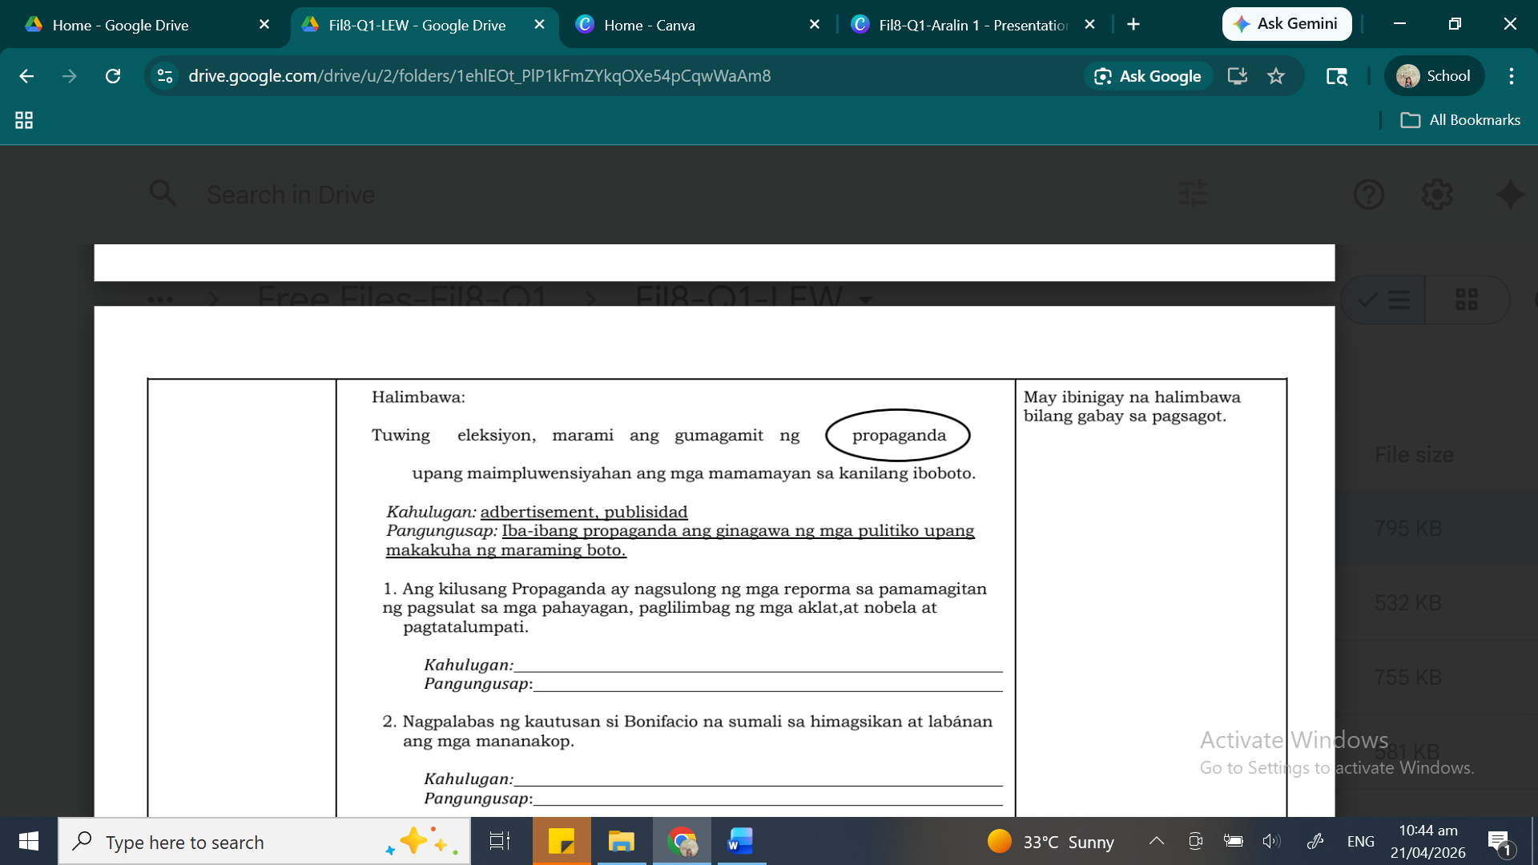  1. Ang kilusang Propaganda ay nagsulong ng mga reporma sa pamamagitan ng pagsulat sa mga pahayagan, paglilimbag ng mga aklat,at nobela at pagtatalumpati.  Kahulugan:  Pangungusap:  2. Nagpalabas ng kautusan si Bonifacio na sumali sa himagsikan at labánan ang mga mananakop.  Kahulugan:  Pangungusap:  3. Nagsagawa ang mga Español ng marahas na kampanya laban sa Katipunan, subalit gaano pa man supilin ng mga Español ang mga Pilipino ay lalo lamang silang naghimagsik at humiling ng kalayaan.  Kahulugan:  Pangungusap: | Pakinggan ang awit na “Magkaisa”  Ang awiting “Magkaisa” ay sinulat ni Tito Sotto at inawit ni Virna Lisa. Unang inawit ito noong 1986 EDSA People Power Revolution. Ang link ng awitin ay: https://www.youtube.com/watch?v=tQFTrhy95cQ | Balikan ang mga natutuhan sa una hanggang ikatlong sesyon para maging handa sa pagninilay at maikling pagtataya sa susunod na sesyon. | BASA-HASA  Magsaliksik ng mga akda sa kasalukuyan na pumapaksa sa pagbabago at kapayapaan. Basahin ito at isulat sa kuwaderno ang mahahalagang impormasyon at kaisipan. Humanda sa pagbabahagi nito sa klase.  Maging handa sa aralin sa susunod na linggo.
Reflections / Mga Repleksyon:  Think about what you need to change for the next session based on what happened today. Is there something the learners are interested in exploring?  Are there some things you would like to share with your co-teachers, parents, or school leaders about your instructional coach to help you with? |  |  | Halimbawa lamang:  Maayos ang naging pasimula ng aralin at nakuha ng laro ang atensyon ng klase. Naging epektibo ang paggamit ng interactive games sa simula upang masiguro ang partisipasyon ng lahat, lalo na ng mga mag-aaral na karaniwang tahimik. | Halimbawa lamang:  Nagpakita ng interes ang klase sa kung paano magagamit ang natututunan nila sa totoong buhay (real-world application). Marami silang tanong tungkol sa praktikal na gamit nito. | Halimbawa lamang:  Maraming mag-aaral ang naging malikhain sa kanilang mga awtput. Gusto nilang ibahagi ang kanilang mga gawa sa harap ng klase. | Halimbawa lamang:  Matagumpay ang pagtataya at karamihan ay nakaabot sa kompetensi. Para sa susunod na aralin, ipagpapatuloy ko ang paggamit ng mga gawaing nagbibigay-laya sa mga bata na magpahayag ng sariling opinyon.

Inihanda ni: LOLITO E. DELOSO JR.
SST-VI

Iniwasto ni: GRACE B. ORTILLANO
MT-I

Pinagtibay ni: EDWIN G. CAPON
Head Teacher II

